速比特200配置
- 连接局端设备
200局端和500局端（200模式）有一个配置地址，为192.168.188.1 ，把电脑本地IP地址设置为192.168.188.2，连接在局端的ETH1或者ETH2上，可以ping通192.168.188.1，然后通过配置软件连接局端设备。用户名：root ，密码：rootplc
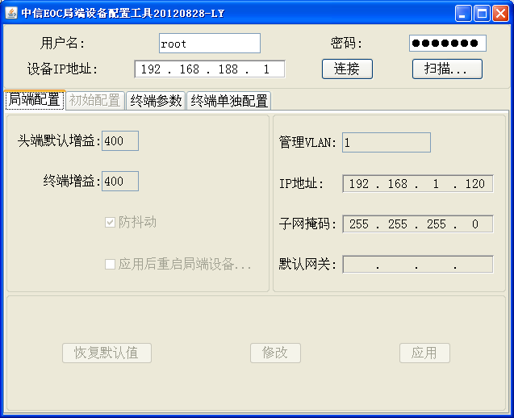
2、配置局端设备
如果要配置局端设备的管理VLAN或者IP地址等项目，点击面板下方的“修改”按钮，然后修改相应的值，修改好之后点击“保存”按钮，再点击“应用”按钮，完成对局端各个项目的配置。
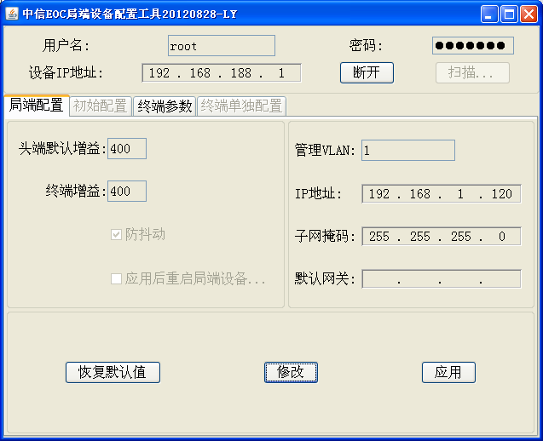
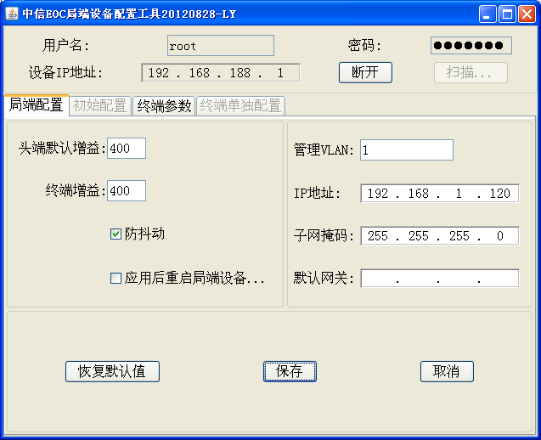
- 配置终端设备
点击“终端参数”按钮，出现如下面板：
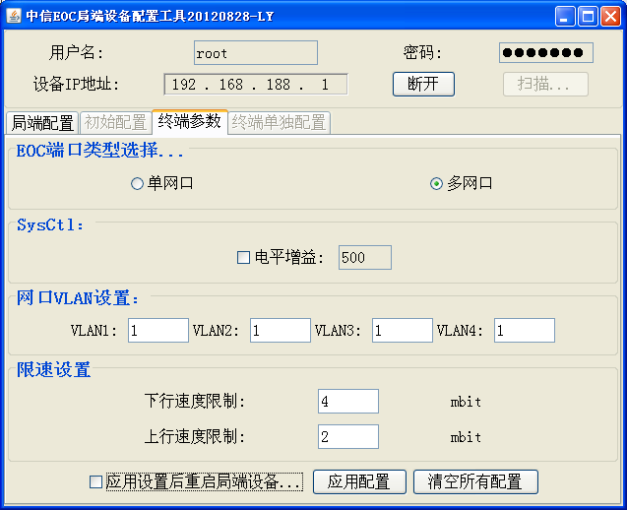
填写好各个端口相应的VLAN号，上下行的限速
注意：必须把4个端口的VLAN号全部填上（不可为1），否则下发无效！

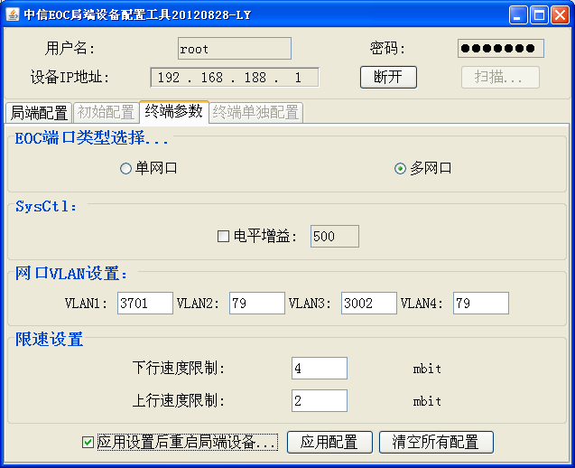
点击“应用配置”按钮，初次使用该软件，将出现如下对话框：
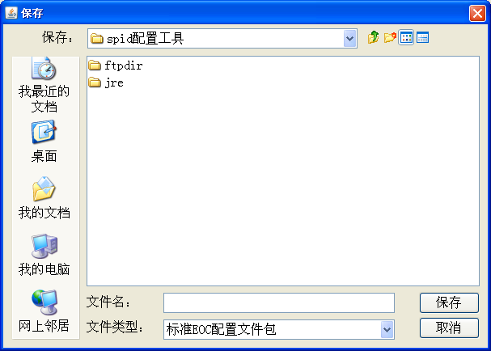
此时在“文件名”处手动输入“default.tar”，点击“保存”按钮，即可自动对局端下的终端下发配置。
如果不是初次使用该软件，则会出现如下对话框
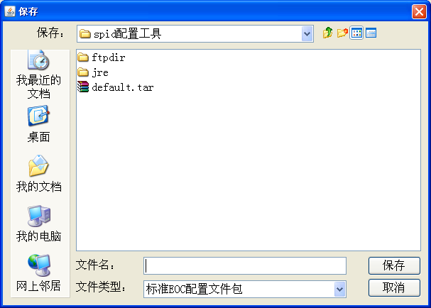
选择“default.tar”文件，即可自动对局端下的终端下发配置。
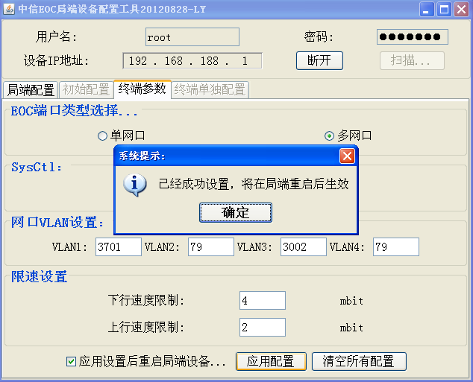
点击“确定”，完成配置。

